УДК 338.364
Проектирование автоматизированной информационной технологии управления организационным механизмом отбора кандидатов в члены саморегулируемой организации в строительстве
Н.А. Малявка (РГСУ, ЛИОТ, Ростов-на-Дону)

Внедрение новых методов управления предполагает использование информационных технологий (далее ИТ). В связи с этим систему управления, в которой значительную роль играют современные методы и средства работы с управленческой информацией, называют информационной системой управления (далее ИСУ), которую определяют, процессы управления, использующие комплексный набор взаимодействующих элементов и связей для сбора, хранения, обработки, и предоставления информации.
Современные ИТ представляют собой компьютерную обработку информации по заранее отработанным алгоритмам, хранение больших объёмов информации на разных носителях и передачу информации на любые расстояния в предельно минимальное время.
Разработка ИТ – это очень затратная отрасль, требующая высокой подготовки специалистов и наукоемкой техники, зато их реализация нередко сравнима в революционными преобразованиями.
Информационная экономика изменила многие аспекты экономической реальности, в том числе, и функцию денег, которые из всеобщего эквивалента трудозатрат постепенно превратились в средство расчета. Виртуальные банки и системы оплаты – плод развития ИТ.
Таким образом, в самом общем виде ИТ в экономике можно определить как совокупность действий над экономической информацией при помощи компьютерной техники для получения оптимального конечного результата.
В экономике и бизнесе ИТ применяются для обработки, сортировки и агрегирования данных, для организации взаимодействия участников процесса и вычислительной техники, для удовлетворения информационных потребностей, для оперативной связи и так далее.
Сегодня деловая среда стремительно меняется: расширяются внешние и внутренние связи компаний, увеличивается скорость самих бизнес-процессов. Требования к информационным технологиям повышаются, что способствует быстрому развитию систем. В итоге ИТ становятся одним из важнейших инструментов управления, одновременно порождая новые бизнес-модели. Эффективность работы всей организации часто находится в прямой зависимости от эффективности функционирования ее ИСУ.
Сегодня переход на новый уровень управления предприятия не может осуществляться без комплексного развития самой ИСУ. Поэтому в качестве одного из основных условий усовершенствования системы управления предприятием стоит рассматривать процесс развития его ИСУ.
Стратегия развития ИСУ для каждого предприятия своя и определяется, в первую очередь, целями ее функционирования, а также существующими возможностями и ограничениями предприятия. Данные цели, возможности и ограничения лежат в основе стратегии развития всего предприятия. Таким образом, стратегия бизнеса и стратегия развития ИТ являются взаимозависимыми и взаимодополняющими инструментами управления предприятием [4].
Информация в современном мире превратилась в один из наиболее важных ресурсов, а информационные технологии стали необходимым инструментом практически во всех сферах деятельности. Разнообразие задач, решаемых с помощью ИТ, привело к появлению множества разнотипных систем, отличающихся принципами построения и заложенными в них правилами обработки информации [6].
Проектирование информационных технологий всегда начинается с определения цели проекта. Основная задача любого успешного проекта заключается в том, чтобы на момент запуска системы и в течение всего времени ее эксплуатации можно было обеспечить:
требуемую функциональность системы и степень адаптации к изменяющимся условиям ее функционирования;
требуемую пропускную способность системы;
требуемое время реакции системы на запрос;
безотказную работу системы в требуемом режиме, иными словами - готовность и доступность системы для обработки запросов пользователей;
простоту эксплуатации и поддержки системы;
необходимую безопасность.
В реальных условиях проектирование - это поиск способа, который удовлетворяет требованиям функциональности системы средствами имеющихся технологий с учетом заданных ограничений. К любому проекту предъявляется ряд абсолютных требований, например максимальное время разработки проекта, максимальные денежные вложения в проект и т.д. Одна из сложностей проектирования состоит в том, что оно не является такой структурированной задачей, как анализ требований к проекту или реализация того или иного проектного решения [2].
Проектирование информационной технологии ведется автором на основе поэтапной модели с промежуточным контролем, где разработка ИТ ведется итерациями с циклами обратной связи между этапами. Межэтапные корректировки позволяют учитывать реально существующее взаимовлияние результатов разработки на различных этапах; время жизни каждого из этапов растягивается на весь период разработки.
Проектирование состоит из следующих этапов (рис. 1):
- Разработка требований;
- Анализ предметной области;
- Разработка БД;
- Реализация;
- Тестирование;
- Внедрение.
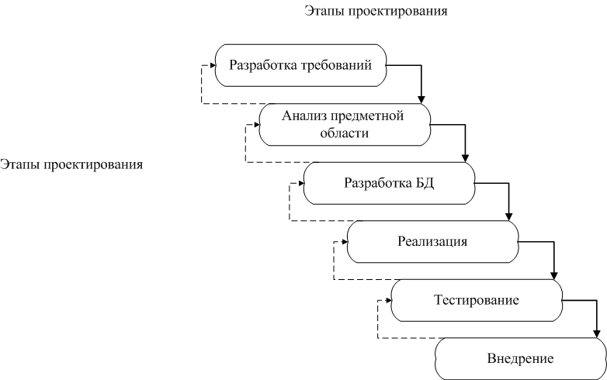
Рис.1 - Этапы проектирования информационной технологии
1. Разработка требований
Требования, предъявляемые к разрабатываемой информационной технологии:
- масштабируемость;
- гибкость;
- надежность;
- эффективность;
- безопасность;
- скорость;
- открытость;
- целостность.
2. Анализ предметной области
Предметную область можно определить как сферу человеческой деятельности, выделенную и описанную согласно установленным критериям. В описываемое понятие должны входить сведения об ее элементах, явлениях, отношениях и процессах, отражающих различные аспекты этой деятельности. Специфика предметной области может оказывать существенное влияние на характер функционирования проектируемой информационной технологии, выбор метода представления знаний, способов рассуждения о знаниях, и т. д. Предметную область можно определить как объект или производственную систему со всем комплексом понятий и знаний о ее функционировании. При исследовании проблемной области необходимы знания о задачах, решаемых в производственной системе, и стоящих перед ней целях. Определяются также возможные стратегии управления и эвристические знания, используемые в процессе эксплуатации производственной системы [5].
Предметная область проекта – организационно-экономический механизм отбора кандидатов в члены саморегулируемой организации в строительстве.
В процессе отбора происходит анализ деятельности компании по набору групп показателей:
- организационно-технический уровень производства;
- финансовый анализ предприятия;
- оценка эффективности деятельности административно-управленческого персонал предприятия.
Более подробно механизм отбора кандидатов описан в ранее изданных работах.
3. Проектирование баз данных — процесс создания схемы базы данных и определения необходимых ограничений целостности.
Основные задачи:
обеспечение хранения в БД всей необходимой информации.
обеспечение возможности получения данных по всем необходимым запросам.
сокращение избыточности и дублирования данных.
обеспечение целостности данных (правильности их содержания): исключение противоречий в содержании данных, исключение их потери и т.д.
Этапы проектирования баз данных:
- Концептуальное (инфологическое) проектирование - построение семантической модели предметной области, то есть информационной модели наиболее высокого уровня абстракции (рис.2);
- Логическое (даталогическое) проектирование - создание схемы базы данных на основе конкретной модели данных, например, реляционной модели данных (рис.3).
- Физическое проектирование - создание схемы базы данных для конкретной СУБД. Специфика конкретной СУБД может включать в себя ограничения на именование объектов базы данных, ограничения на поддерживаемые типы данных и т.п (рис.4).

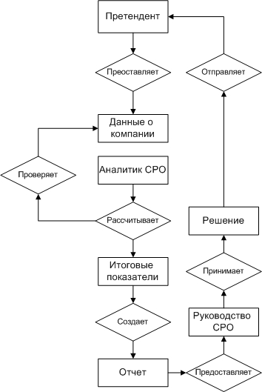
Рис.2 - Концептуальная (инфологическая) модель базы данных
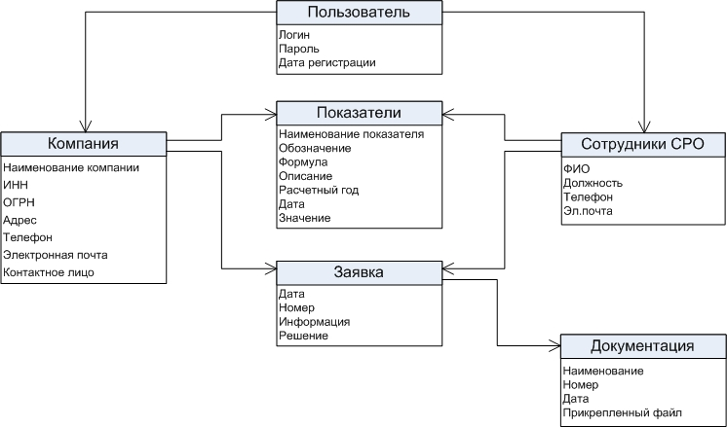
Рис.3 - Логическая модель базы данных

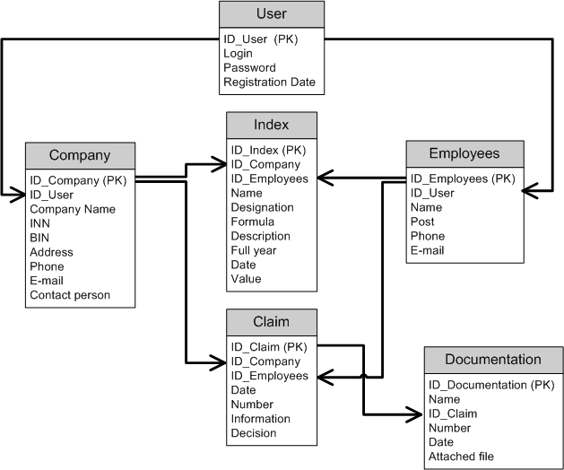
Рис.4 - Физическая модель базы данных
4. Реализация
С целью эффективного управления информационно-вычислительными ресурсами в распределенной системе в основу архитектуры проектируемой информационной технологии, необходимо заложить трехуровневую модель «Клиент — сервер», известная как модель сервера приложений (рис.5).

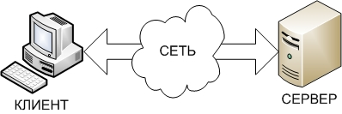
Рис.5 - Архитектура «Клиент — Сервер»

5. Тестирование
Тестирование – это процесс анализа пункта требований к ПО с целью фиксации различий между существующим состоянием ПО и требуемым (что свидетельствует о проявлении ошибки) при экспериментальной проверке соответствующего пункта требований. [3]
Тестирование обеспечивает:
поиск ошибок;
оценка соответствия функций программы их назначению;
анализ реализации требований к характеристикам программы;
отражение надежности и качества программы.
Этапы тестирования:
- Определение целей;
- Планирование;
- Разработка тестов;
- Выполнение тестов: реализация тестовых циклов.
- Анализ и оценка результатов.
6. Внедрение
Внедрение необходимо проводить параллельно по трем основным модулям:
- «Претендент»
- «Аналитик СРОС»;
- «Руководство СРОС».
В итоге автоматизация отбора кандидатов в члены СРО в строительстве позволит:
- заполнять заявки на вступление не выходя из компании;
- предоставлять необходимые документы в электронном виде;
- вести режим онлайн-диалога Претендент-Аналитик-Руководство
- рассчитывать необходимые показатели показателей;
- формировать отчеты;
- оглашать решение о компании в режиме онлайн-диалога.

Литература

1. Маркарьян Э.А Экономический анализ хозяйственной деятельности: Учебник.- Изд. 2-е, исправл. и дополн.-Ростов н\ Д: Феникс, 2006.-560 с.
2. Marks, David M. Testing Very Big Systems. New-York: Bellcore (McGraw-Hill), 1992.
3. Майерс Г. Искусство тестирования программ. М.: Финансы и статистика, 1982, 176 с.
4. Стратегия развития информационной системы управления А. М. Мартынович, В. И. Бузмаков Источник: http://www.intalev.ru
5. http://www.compress.ru/Archive/CP/2001/9/20/
6. http://www.intuit.ru/department/se/devis/1/

